## IO流体系结构

Java IO流共涉及40多个类，实际上非常规则，都是由下面 4个抽象基类派生出来的

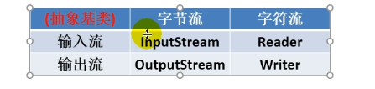

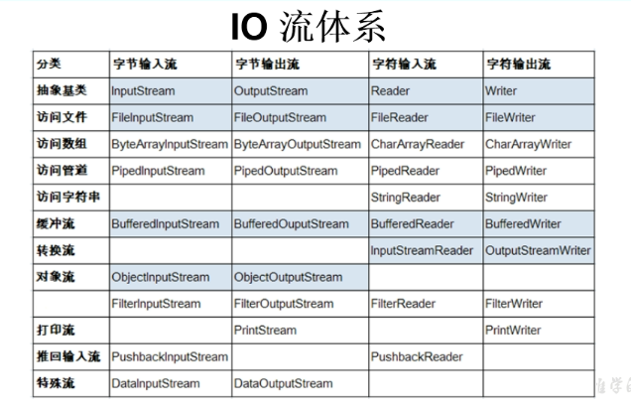

## 为什么要关闭流

垃圾回收机制只回收JVM堆内存里的对象空间。

对其他物理连接，比如数据库连接、输入流输出流、Socket连接无能为力

要手动关闭流，不然会造成内存泄露。

为了保证流资源的关闭，需要使用try -catch-finaly处理